Игры, созданные своими руками!
«Выложи узор по схеме»
Развивает у детей логику и мышление. В эту игру можно играть как по одному, так и парами. Устроить разные соревнования.
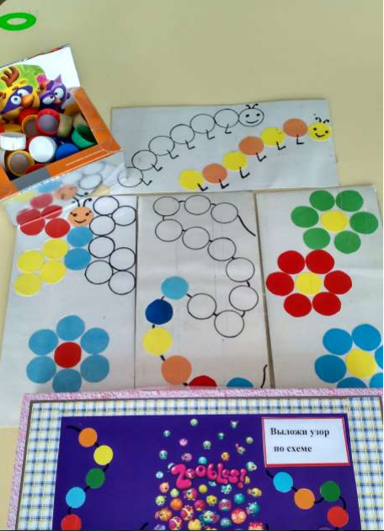
Я создала эти дидактические игры на логическое мышление. Они несут в себе определенную умственную нагрузку, в ходе решения которой, дети включаются в активную мыслительную деятельность.
Игры могут быть использованы в парах, в игре по одному, так и в коллективной работе.

«Игры с прищепками»
Хорошо развивает мелкую моторику рук, логику и мышление
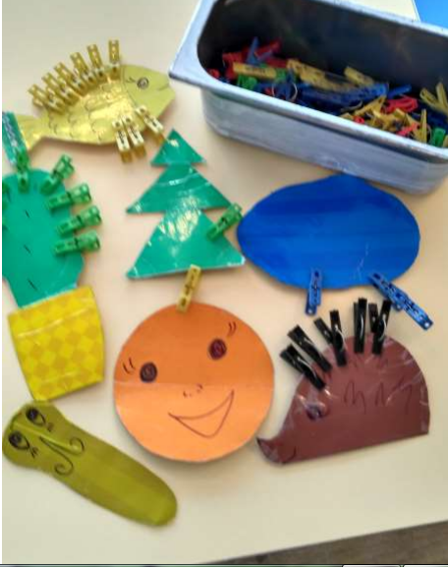
«Разноцветные матрешки»
Можно использовать для лучшего запоминания цвета и состава числа.
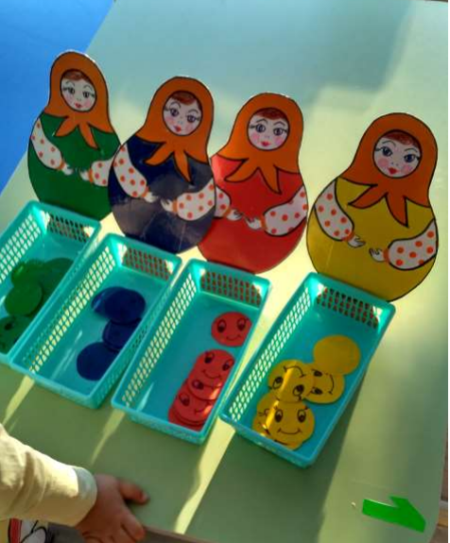
«Собери бусы»
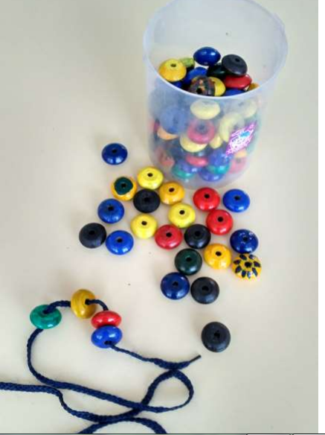
Эту игру можно использовать для развития познавательных процессов (воображения, памяти, сообразительности, скорости мышления.) Дети с увлечение играют в эту игру и по одному, и в паре. Можно закреплять состав числа.
«Стол для развития мелкой моторики рук »
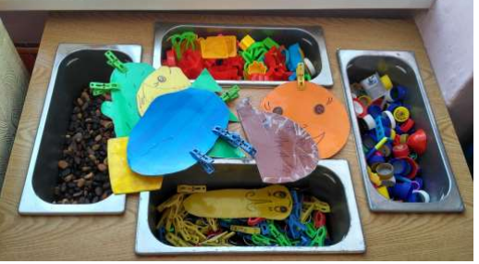
Одним из эффективных путей активизации познавательной деятельности дошкольников является дидактическая игра. Это еще и игровая форма обучения, которая, как известно, достаточно активно применяется на начальных этапах обучения.

